ПРИЛОЖЕНИЕ

Germanische Stämme

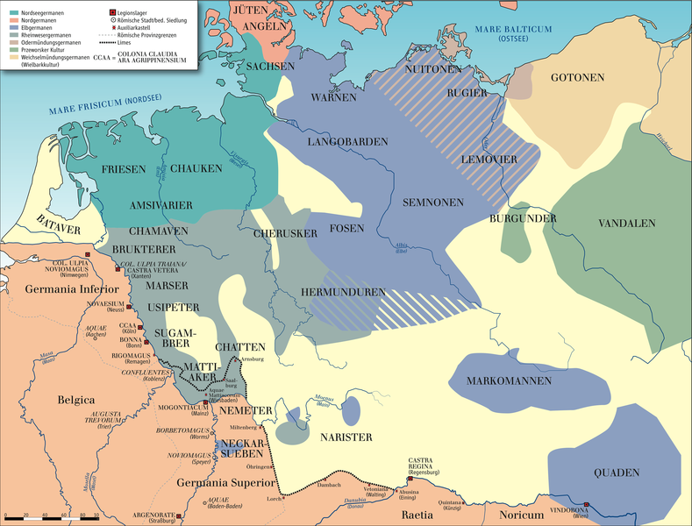

Рисунок 1

Wiking

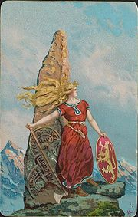

Рисунок 2

Eroberungszüge der Wikinger
(grüne Territorialfläche)

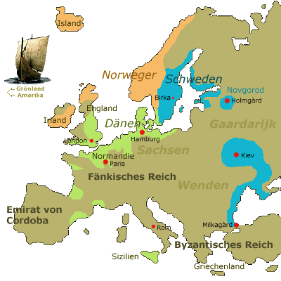

Рисунок 3

Von Fans nachgebaute Boote der Wikinger

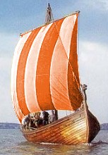

Рисунок 4

Kampf mit der Wikinger

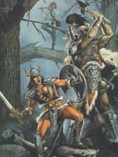

Рисунок 5

Darstellung der Wikingerseekriegern

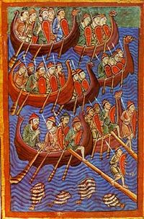

Рисунок 6

Schriftlichkeit der Wikinger

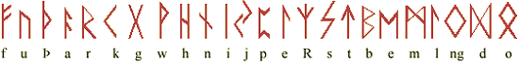

Рисунок 7

Poesie der Wikinger
Ic wæs mid Hunum  ond mid Hreðgotum,  mid Sakzum ond mid Bairum  ond mit bommerum.  mid Sweom ond mid Geatum  ond mid Suþdenum.  Mid Wenlum ic wæs ond mid Wærnum  ond mid wicingum.  Mid Gefþum ic wæs ond mid Winedum  ond mit Gefflegum.  Рисунок 8 | Ich war mit den Hunnen  und mit den Reidgoten  Mit den Sachsen und den Bayern  und den Pommern.  Mit den Svear und den Göten  und mit den Süddänen  mit Wenlum war ich, mit Väringern  und mit den Wikingern.  Ich war mit den Gepiden und mit den Wenden  und mit den Gefflegern.
Die typische Waffe des Krieges in der Wikingerzeit
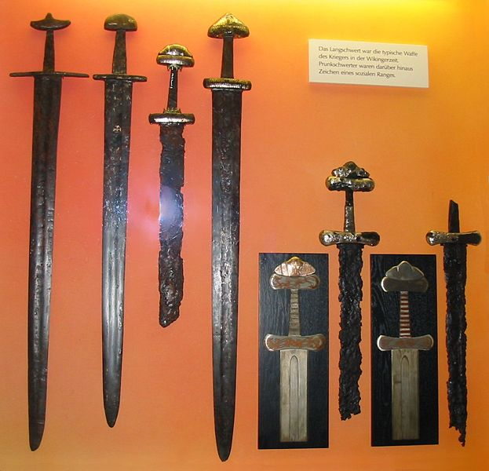

Рисунок 9

«Песнь о Нибелунгах»
Das Nibelungenlied
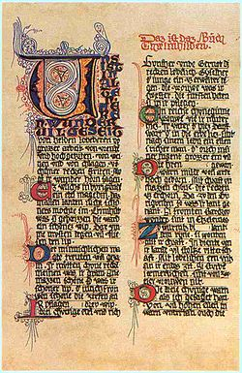

Рисунок 10

Nibelungen

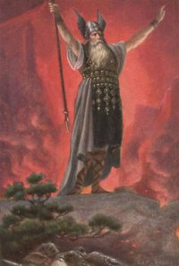

Рисунок 11

Siegfried bekommt nach dem Mord des Drachens
unmenschliche Kräfte
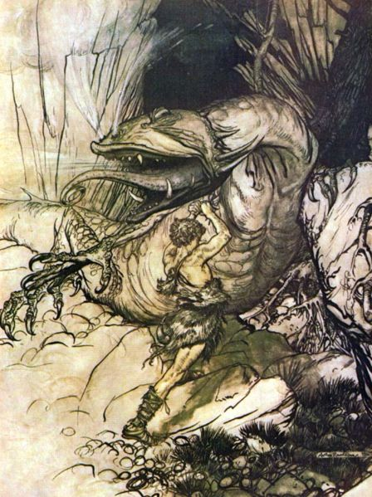

Рисунок 12

Nibelungenschatz – Рисунок 14

Ringe
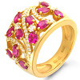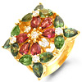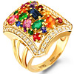

Ohrringe
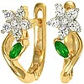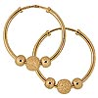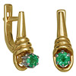

Kolliers

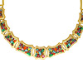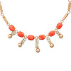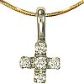
Diademen

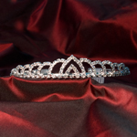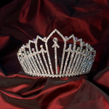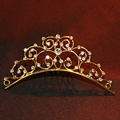

Рисунок 13

Schwert

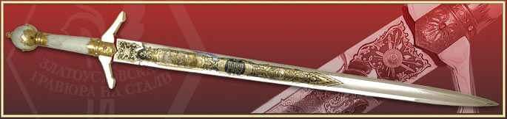

Рисунок 14

Tarnkappe

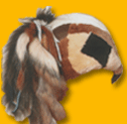

Рисунок 14

Siegfrieds Tod

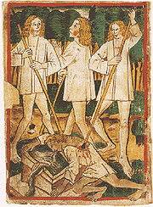

Рисунок 15

Siegfrieds Beerdigung

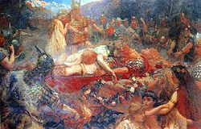

Рисунок 16

Krimhilds Rache
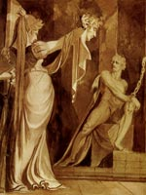
Рисунок 17

Deutschland in Gegenwart

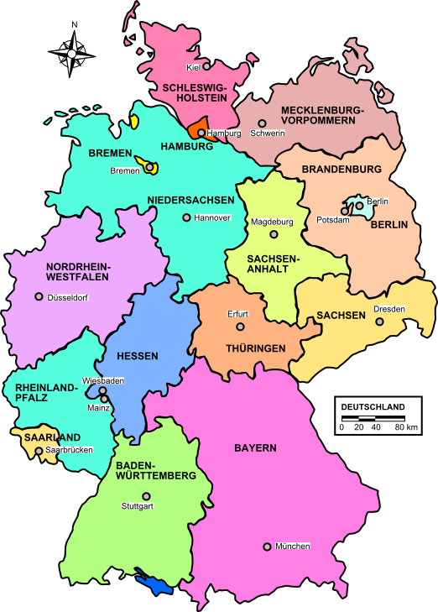

Рисунок 18

